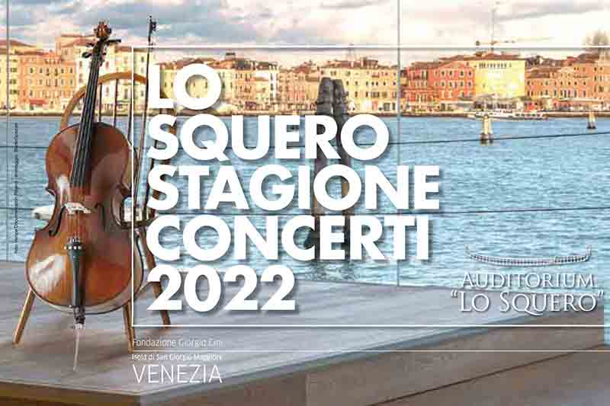
Asolo Musica Veneto Musica
Auditorium “Lo Squero” Fondazione Giorgio Cini - Venezia – Isola di San Giorgio
4 giugno – 17 dicembre 2022

Si riaccendono le luci di Asolo Musica all’Auditorium “Lo Squero” della Fondazione Giorgio Cini sull’Isola di San Giorgio Maggiore a Venezia, spazio di straordinaria suggestione dove l’emozione della musica si fonde con la bellezza della laguna di Venezia.
Grandi interpreti della musica classica e del jazz per 12 appuntamenti dal 4 giugno al 17 dicembre, con la direzione artistica di Federico Pupo.

Per immagini in HD: https://bit.ly/Squero2022

Sabato 4 giugno riprende il cammino di Asolo Musica all’Auditorium “Lo Squero”, antica officina per imbarcazioni sull’isola di San Giorgio Maggiore a Venezia e ora moderna sala da concerto che si affaccia direttamente sulla laguna, in posizione unica. La stagione, realizzata in collaborazione con la Fondazione Giorgio Cini, presenta un cartellone di dodici appuntamenti tra concerti solistici e di musica da camera, tutti di sabato pomeriggio. Una rassegna che porta i musicisti ad esplorare le trame delle partiture in un contesto che si offre come un sorprendente palcoscenico sull’acqua, permettendo al pubblico di vivere l’esperienza del concerto con una vista di impareggiabile bellezza.

“Come tradizione allo Squero - illustra Federico Pupo - Johann Sebastian Bach occupa un posto di primo piano, con le esecuzioni delle Sonate e Partite per violino solo offerte da Mario Brunello e Sonig Tchakerian: a loro, si aggiunge Roberto Loreggian con le Variazioni Goldberg. La musica da camera, invece, è frequentata dal Quartetto di Venezia, il quartetto in residenza alla Fondazione Cini; completano il cartellone l’esibizione del pianista compositore Antonio Fresa e l’incursione di Rita Marcotulli e Danilo Rea, due fra i più importanti interpreti internazionali del jazz.”

Il concerto di inaugurazione, sabato 4 giugno ospita il ritorno all’Auditorium “Lo Squero” del violoncellista Mario Brunello, al violoncello piccolo, impegnato nell’integrale delle Sonate e Partite per violino solo di Johann Sebastian Bach. I brani del compositore tedesco vengono presentati anche attraverso le meditazioni bibliche del monaco Lino Breda, nel contesto di una sorta di «storia biblica» che disvela la possibilità di legami profondi delle Sonate e Partite con la Sacra Scrittura: lungo tutto il percorso si aprono così cammini di senso, domande, orizzonti, riflessioni, vie di contemplazione di un mistero che ci supera, allora come oggi, più che mai attuali nel presente contesto storico.

Nella parte autunnale della stagione, Mario Brunello tornerà protagonista con due eventi monografici dedicati all’intenso mondo del compositore di Eisenach, il 12 novembre e il 17 dicembre aggiungendo due nuove tappe nell’esecuzione delle Sonate e Partite per violino solo, sempre nella particolare versione per violoncello piccolo in compagnia del monaco Lino Breda.
Dalle pagine di Bach si passa l’11 giugno alla fucina del mondo jazz con le colorate atmosfere evocate dal pianoforte di Rita Marcotulli, pianista e compositrice jazz tra le più affermate a livello internazionale. Per l’occasione la musicista ripercorrerà le diverse fasi della sua ricerca artistica, con musiche che nascono dall’incontro con altri campi espressivi, dal cinema alla letteratura. Il sabato successivo, il 18 giugno, tornano sul leggio le partiture di Bach con le celeberrime Variazioni Goldberg eseguite dal virtuoso cembalista Roberto Loreggian. Conclude la prima parte della stagione il concerto, intitolato A soundtrack experience, del pianista compositore Antonio Fresa in programma il 9 luglio per un evento speciale che prevede anche la visita al Labirinto Borges dell’Isola di San Giorgio.
La programmazione riprende poi il 10 settembre con un altro atteso ritorno a Lo Squero, quello di Danilo Rea, tra i pianisti jazz italiani più apprezzati al mondo, pronto a trascinare il pubblico nel suo elegante universo di suoni avvolgenti e immagini raffinate dai vasti orizzonti. Segue, il 24 settembre, il prezioso violino di Sonig Tchakerian che per l’occasione si addentrerà nel vitalismo delle Sonate e Partite per violino solo di Bach rivelando la profonda nervatura di un fondamentale capitolo nella storia della produzione violinistica. Con il concerto dell’8 ottobre entra nel cartellone della stagione la musica da camera. Si comincia con un primo omaggio, nel bicentenario della nascita, a César Franck, compositore belga divenuto poi figura di riferimento nella vita musicale della Francia del secondo Ottocento, con un evento che vede sul palco la pianista Gloria Campaner e il Quartetto di Venezia, formazione in residenza alla Fondazione Giorgio Cini dal 2017. In scaletta un programma tutto francese: il Quartetto in sol minore op. 10 e L’Isle joyeuse per pianoforte solo di Claude Debussy mentre di Franck viene proposto il Quintetto per pianoforte e archi in fa minore, brano di densa e ampia scrittura, annoverato tra i lavori più celebri della produzione cameristica del compositore e organista belga-francese. Il Quartetto di Venezia torna in scena anche in altri tre appuntamenti. Si comincia il 22 ottobre con un concerto che prevede l’esecuzione del Quartetto n. 2 in do maggiore di Luigi Cherubini e il Quartetto in fa maggiore op. 135 di Ludwig van Beethoven, in un percorso che si addentra in una fitta tela di sensibilità e architetture creative. Il 26 novembre il Quartetto di Venezia, con Marco Rizzi al violino e Gabriele Carcano al pianoforte, propone un altro omaggio a César Franck. In scaletta un articolato programma che si apre con il Quartetto per archi in re maggiore di Franck, prosegue con in Augusta’s company (2022) per violino, pianoforte e quartetto d’archi del compositore americano Curt Cacioppo (classe 1951) e si conclude con il Concerto in re maggiore op. 21 per violino, pianoforte e quartetto d’archi di Ernest Chausson. Interamente dedicato alla scrittura per quartetto è il concerto del 10 dicembre che vede il Quartetto di Venezia sondare l’intima bellezza delle composizioni per tale formazione con tre brani che riflettono tre diversi momenti della produzione quartettistica: il Quartetto in sol maggiore op. 52 n. 3 di Luigi Boccherini, il Quartetto per archi n. 7 di Gian Francesco Malipiero e il Quartetto per archi in mi minore di Giuseppe Verdi.
La stagione musicale, organizzata da Asolo Musica in collaborazione con Fondazione Cini allo Squero, è realizzata con il contributo di MIC – Ministero della Cultura, Regione Veneto e sostenuta dal Gruppo Pro-Gest, CentroMarca Banca, Zanta Pianoforti, Zoogami e Bellussi Spumanti.

CALENDARIO E PROGRAMMA FESTIVAL

Sabato 4 giugno
Johann Sebastian Bach, Sonate e Partite per violino solo: una storia biblica
Mario Brunello violoncello piccolo
fr. Lino Breda meditazioni bibliche
ADAMO, DOVE SEI?
Sonata n. 1 in sol minore per violino BWV 1001
Partita n. 1 in si minore per violino BWV 1002

Sabato 11 giugno
Squero Jazz
Rita Marcotulli pianoforte
Autoritratto

Sabato 18 giugno
Roberto Loreggian cembalo
Johann Sebastian Bach: le Variazioni Goldberg

Sabato 9 luglio
Evento speciale con visita al Labirinto Borges
Antonio Fresa, pianoforte
A soundtrack experience

Sabato 10 settembre
Squero Jazz
Danilo Rea pianoforte
Improvvisazioni

Sabato 24 settembre
Sonig Tchakerian violino
Johann Sebastian Bach: Sonate e Partite per violino solo
Partita in Mi maggiore BWV 1006
Sonata in Do maggiore BWV 1005

Sabato 8 ottobre
Gloria Campaner pianoforte
Quartetto di Venezia Omaggio a César Franck/1
Claude Debussy: Quartetto in sol minore op. 10
Claude Debussy: L’isle joyeuse per pianoforte solo
César Franck: Quintetto per pianoforte e archi in fa minore

Sabato 22 ottobre
Quartetto di Venezia
Luigi Cherubini: Quartetto n. 2 in do maggiore
Ludwig van Beethoven: Quartetto in fa maggiore op. 135

Sabato 12 novembre
Johann Sebastian Bach, Sonate e Partite: una storia biblica
Mario Brunello, violoncello piccolo
fr. Lino Breda, meditazioni bibliche
PASSIO
Sonata n. 2 in la minore per violino BWV 1003
Partita n. 2 in re minore per violino BWV 1004

Sabato 26 novembre
Marco Rizzi violino
Gabriele Carcano pianoforte
Quartetto di Venezia Omaggio a César Franck/2
César Franck: Quartetto per archi in re maggiore
Curt Cacioppo: in Augusta’s company (2022) per violino, pianoforte e quartetto d’archi
Ernest Chausson: Concerto in re maggiore op. 21 per violino, pianoforte e quartetto d’archi

Sabato 10 dicembre
Quartetto di Venezia
Luigi Boccherini: Quartetto in sol maggiore op. 52 n. 3
Gian Francesco Malipiero: Quartetto per archi n. 7
Giuseppe Verdi: Quartetto per archi in mi minore

Sabato 17 dicembre
Johann Sebastian Bach, Sonate e Partite: una storia biblica
Mario Brunello, violoncello piccolo
fr. Lino Breda, meditazioni bibliche
IL MONDO CHE VERRA’
Sonata n. 3 in re maggiore per violino BWV 1005
Partita n. 3 in mi maggiore per violino BWV 1006

AUDITORIUM lo Squero
Fondazione Giorgio Cini – Isola di San Giorgio Maggiore – Venezia
Stagione concertistica 2022
12 concerti da sabato 4 giugno a sabato 17 dicembre 2022
Tutti i concerti avranno inizio alle 16.30
La vendita dei biglietti è aperta su
https://www.boxol.it/asolomusica/
Info Asolo Musica 0423 950150 - 392 4519244
info@asolomusica.com
www.asolomusica.com

Ufficio Stampa:
Studio Pierrepi – Padova
Alessandra Canella
Mob. (+39) 345 7154654 canella@studiopierrepi.it
www.studiopierrepi.it

